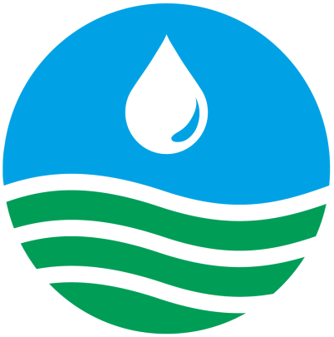
110年第八河川局轄區生態檢核及民眾參與委託服務案(開口合約)

卑南溪瑞和堤防構造物維修改善工程
提報階段生態檢核

主辦機關：經濟部水利署第八河川局
執行單位：駿昌工程顧問有限公司

中華民國110年12月

廉潔、效能、便民

110年第八河川局轄區生態檢核及民眾參與委託服務案(開口合約) 中華民國110年11月 濟部水利署第八河川局

